Анализ анкетирования «Отношение к наркотикам»
Обучающиеся техникума проходили анкетирование по наркологическим проблемам с 07.06. по 09.06.2021г. Анкетирование проводилось анонимно, исключительно при соблюдении принципа добровольности и имело целью исследовать комплекс критериев, влияющих на степень отношения подростков к наркомании, а также определить наиболее эффективные формы профилактической работы.
В анкетировании приняло участие 88 респондентов, большую часть составили обучающиеся 16-18-летнего возраста (74%). Юношей- 41 человек (46,6%) и 47 девушек (53,4%).
На вопрос «Считаете ли Вы, что наркомания - угроза для будущих поколений? 84 респондента (95,5%) дали утвердительный ответ. Наркоманию считают болезнью 45 респондентов (51,1%).

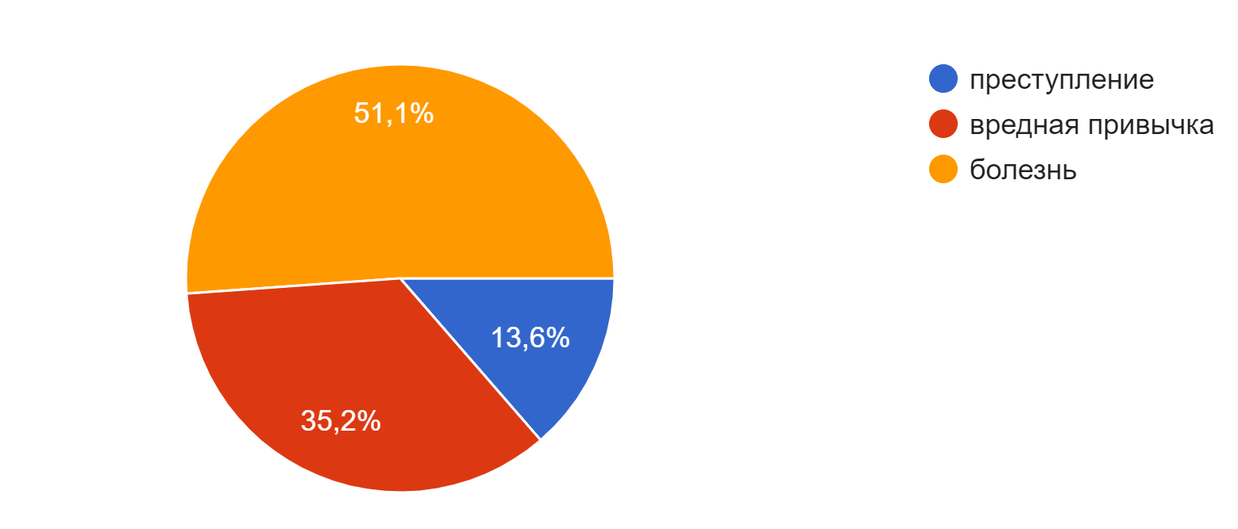

Знают о пагубном действии наркотиков на здоровье человека-81 респондент (92%).
Можно сказать, что осведомленность о пагубном воздействии наркотиков на здоровье обучающихся техникума – высокая. Действительно, наркомания-это болезнь, требующая своевременного лечения.

Выявлены следующие причины возникновения желания попробовать наркотики по мнению опрашиваемых:
на первом месте – это влияние окружающих (48,9%), далее любопытство (36,4%) и одиночество (14,8%).

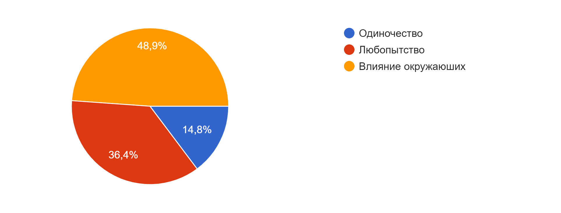
На вопрос «Если бы Вы узнали, что Ваш друг (подруга) употребляет наркотики, Вы», респонденты дали следующие ответы:
-помог бы бросить употребление наркотиков- 65 человек (73,9%);
-к сожалению, у меня уже есть такие друзья- 5 человек (5,7%);
-перестал бы считать другом – 13 человек (14,8 %);
-продолжали бы дружить, не обращая внимание – 11 человек (12,5%).
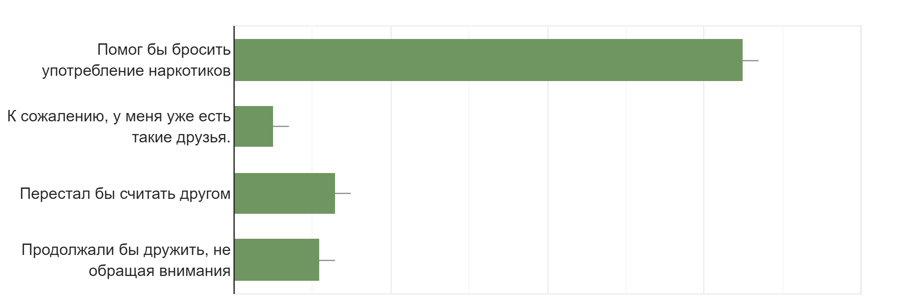

Для борьбы с наркоманией респонденты предложили следующие пути:
- расширять различные движения по борьбе с наркоманией – 41 человек (46,6%);
- изменение законодательства в сторону ужесточения ответственности за сбыт и распространение наркотиков – 25 человек (28,4%);
- увеличение числа досуговых учреждений (доступность кружков, секций) – 20 человек (22,7%);
-родителям внимательно следить за поведением и общением детей – 31 человек (35,2%);
- введение обязательного принудительного лечения от наркомании – 29 человек (33%);
- перестать быть равнодушным к чужой беде – 26 человек (29,5%);
-обращать внимание на психологическое состояние человека и успеть вовремя оказать ему помощь
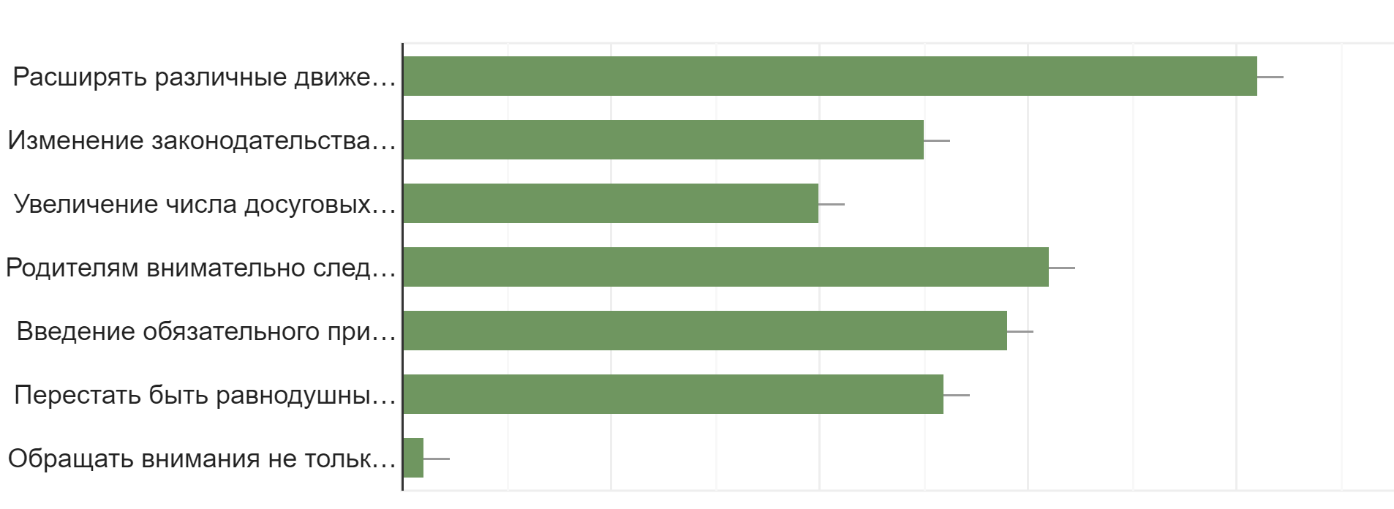
Наиболее интересными формами профилактики наркомании респонденты считают следующие:
- профилактические беседы, буклеты, постеры, стенгазеты, занятия спортом, увлекательный досуг, научно-исследовательские мероприятия.

Выражаем благодарность участникам опроса!
Социальный педагог
О.С.Булыгина

